**Das digitale Register – Il registro digitale – Regjistri dixhital**

Was ist das **digitale Register**?

Das digitale Register ist eine Online-Plattform, auf der Sie

* wichtige Mitteilungen von der Direktion oder Lehrpersonen finden,
* Abwesenheiten entschuldigen können,
* Hausaufgaben finden, die online gestellt wurden,
* Noten und Disziplinarvermerke einsehen können.

Diese Anleitung hilft Ihnen, sich mit dem digitalen Register zurecht zu finden.

Cos'è il **registro digitale**?

Il registro digitale è una piattaforma online in cui potete

* trovare messaggi importanti della direzione o degli insegnanti,
* giustificare le assenze
* visualizzare i compiti assegnati per casa
* leggere i voti e le note disciplinari.

Questa guida vi aiuterà ad orientarvi nel registro digitale.

Çfarë është **regjistri dixhital**?

Regjistri dixhital është një platformë online në të cilën ju

* gjeni mesazhe të rëndësishme nga sekretaria ose mësuesit,
* mund të justifikoni mungesat,
* gjeni detyrat e shtëpisë të cilat janë postuar në faqen online të regjistrit,
* shikoni notat dhe njoftimet disiplinore.

Këto udhëzime do t'ju ndihmojnë dhe do t´ju lehtesojnë përdorimin e regjistrit dixhital.

Erste Schritte – I primi passi – Hapat e parë

Ein Bild, das Text enthält.

|  |
| --- |
| Der 1. Schritt ist die Anmeldung. Am Anfang des Schuljahres bekommen Sie Benutzernamen und Passwort. Damit können Sie sich das erste Mal anmelden. Nach der ersten Anmeldung machen Sie ein neues Passwort. Merken Sie sich dieses Passwort. |
| Il primo passo è registrarsi. All'inizio dell'anno scolastico ricevete un nome utente e una password. Con questo potete accedere per la prima volta. Dopo il primo accesso, fate una nuova password. Ricordatevi questa password. |
| *Hapi i parë është regjistrimi. Në fillim të vitit shkollor do t'ju jepet një emër përdoruesi dhe nje fjalëkalim. Ju mund ta përdorni këtë për tu identifikuar për herë të parë. Pas hyrjes së parë ju duhet te krijoni një fjalëkalim të ri. Mbani mend këtë fjalëkalim.* |

Ein Bild, das Text enthält.

|  |
| --- |
| Was machen Sie, wenn Sie das Passwort vergessen haben?  Klicken Sie auf „Passwort vergessen“. Geben Sie den Benutzernamen und Ihre Emailadresse ein. Sie bekommen dann einen Link zugeschickt, mit dem Sie ein neues Passwort erstellen können. |
| Cosa fare se ho dimenticato la mia password?  Cliccate su "Passwort vergessen". Inserite il nome utente e l’indirizzo e-mail. Vi viene inviato un link con il quale potrete creare una nuova password. |
| *Çfarë duhet te bej nese kam harruar fjalëkalimin?*  *Klikoni në "Passwort vergessen". Shkruani emrin e përdoruesit dhe adresën tuaj të e-mailit. Më pas do t'ju dërgohet një link me të cilin mund të krijoni një fjalëkalim të ri.* |

Wie finde ich mich zurecht?

Cosa devo sapere?

Çfare duhet te di?

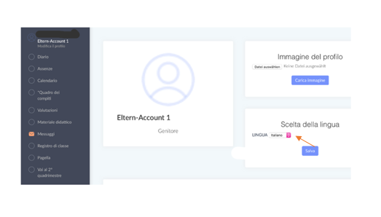

|  |
| --- |
| Unter “Profil bearbeiten” können Sie unter „Sprache ändern“ die Sprache im digitalen Register von Deutsch auf Italienisch ändern. |
| In "Modifica profilo" è possibile modificare la lingua nel registro digitale da tedesco a italiano in "Scelta della lingua". |
| *Nën "Profil bearbeiten" dhe me pas duke klikuar "Sprache ändern" mund të ndryshoni gjuhën në regjistrin dixhital nga gjermanishtja në italisht .* |

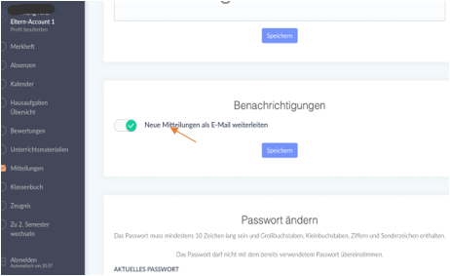

|  |
| --- |
| Unter “Profil bearbeiten” können Sie in “Benachrichtigungen” einstellen, dass neue Mitteilungen im digitalen Register Ihnen als E-Mail weitergeleitet werden. |
| In "Profil bearbeiten" andate a “Neue Mitteilungen per E-mail weiterleiten”. Li potete impostare, che le nuove notifiche del registro digitale vi vengono inoltrate come e-mail. |
| *Nën "Profil bearbeiten" klikoni "Neue Mitteilungen per E-mail weiterleiten". Ne kete mënyre mund të konfiguroni njoftimet e reja të regjistrit dixhital te cilat do t'ju dërgohen si e-mail.* |

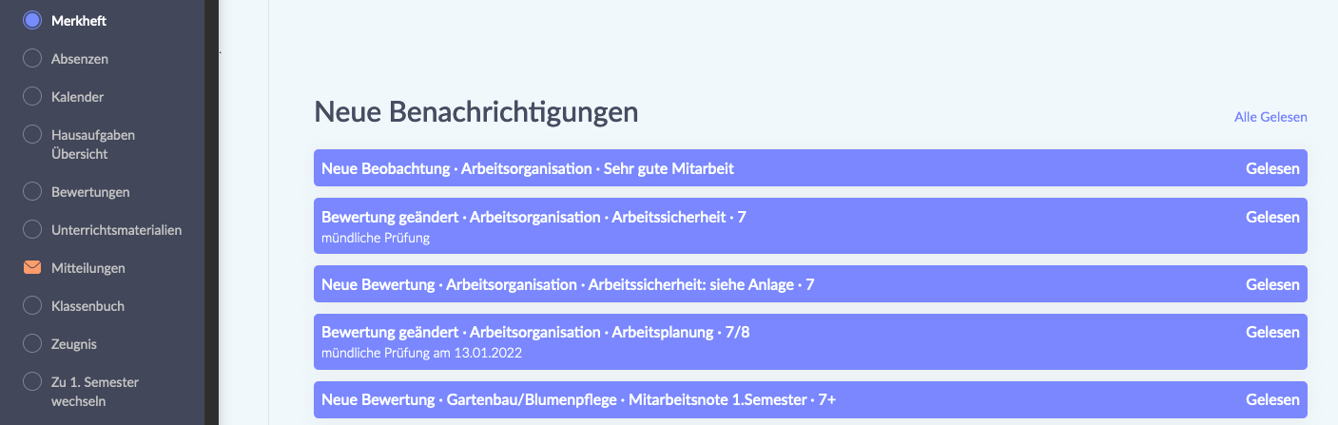

|  |
| --- |
| Unter dem Punkt „Merkheft“ finden Sie Nachrichten zu Unterrichtsbeobachtungen, Bewertungen aber auch Erinnerungen für Prüfungen und Tests. |
| Sotto la voce "Merkheft" trovate le notifiche delle osservazioni delle lezioni, le valutazioni, ma anche i promemoria per gli esami e i test. |
| *Nën rubrikën "Merkheft" do të gjeni mesazhe rreth vëzhgimeve të mësimit, notat e lendeve, datat e provimeve dhe testeve.* |

Ein Bild, das Text enthält.

|  |
| --- |
| Unter dem Punkt „Absenzen“ sehen Sie, wann Ihr Kind gefehlt hat. Wenn sie auf den Tag klicken, können Sie die Abwesenheit Ihres Kindes entschuldigen. |
| Sotto la voce "Absenzen" potete vedere quando vostro figlio è stato assente. Se cliccate il giorno, potete giustificare l'assenza di vostro figlio. |
| *Nën "Absenzen" mund të shihni mungesat e fëmijes suaj. Nëse klikoni ne daten e mungeses, atehere do te jete e mundur të justifikoni mungesën e tij.* |

Ein Bild, das Text enthält.

|  |
| --- |
| Mit dem Button „Krank melden“ können Sie mitteilen, dass Ihr Kind krank ist. |
| Con il pulsante "Krank melden" potete comunicare che vostro figlio è malato. |
| *Ju mund të përdorni butonin "Krank melden" për të na njoftuar nese fëmija juaj është i sëmurë.* |

Ein Bild, das Text enthält.

|  |
| --- |
| Mit dem Button „Absenz im Voraus eintragen“ können Sie der Schule im Vorhinein mitteilen, dass ihr Kind aus familiären oder gesundheitlichen Gründen fehlen wird. |
| Con il pulsante "Absenzen im Voraus eintragen" potete informare in anticipo la scuola che vostro figlio sarà assente per motivi familiari o di salute. |
| *Me butonin "Absenz im Voraus eintragen" mund të na informoni paraprakisht nese fëmija juaj do të mungojë për arsye familjare ose shëndetësore.* |

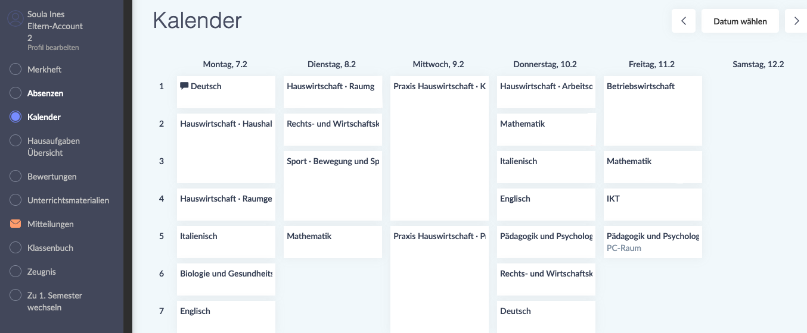

|  |
| --- |
| Unter dem Punkt „Kalender“ finden Sie den Stundenplan Ihres Kindes. Bitte beachten Sie, dass sich der Stundenplan unter Umständen Woche für Woche ändern kann. |
| Troverete l'orario delle lezioni di vostro figlio sotto "Kalender". Si prega di prestare attenzione al fatto che l'orario può cambiare di settimana in settimana. |
| *Orarin shkollor se fëmijës suaj mund ta gjeni nen "Kalender". Ju lutemi vini re sepse orari mund të kete ndryshime nga java në javë.* |

Ein Bild, das Text enthält.

|  |
| --- |
| Unter dem Punkt „Hausaufgaben - Übersicht“ finden Sie Hausaufgaben, die Ihr Kind aufbekommen hat. Hier werden eventuell auch Schularbeiten oder Lernzielkontrollen vermerkt. |
| Sotto la voce "Hausaufgaben - Übersicht" trovate i compiti che vostro figlio deve fare. Anche i compiti in classe o le verifiche/gli esami possono essere annotati qui. |
| *Nën " Hausaufgaben - Übersicht " do të gjeni detyrat e shtëpisë se femijes suaj. Këtu mund të vërehen edhe provimet ose kontrollet e objektivave të nxënesit.* |

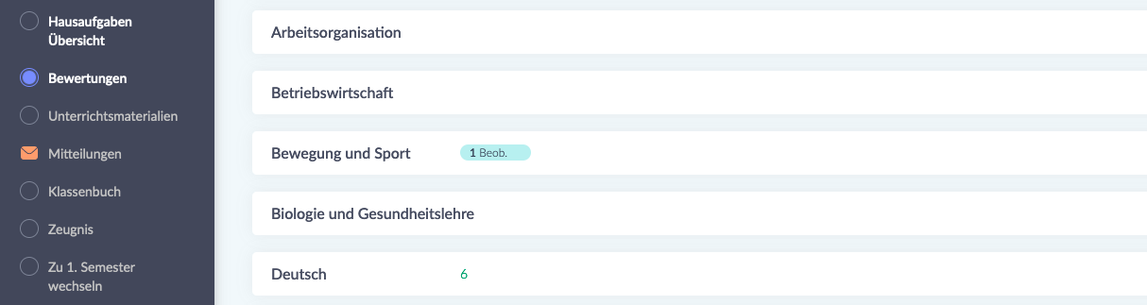

|  |
| --- |
| Unter dem Punkt „Bewertungen“ scheinen Beobachtungen und Bewertungen auf. |
| Le osservazioni e le valutazioni sono elencate sotto "Bewertungen". |
| *Vëzhgimet dhe vlerësimet mund ti shikoni nën pikën “Bewertungen”.* |

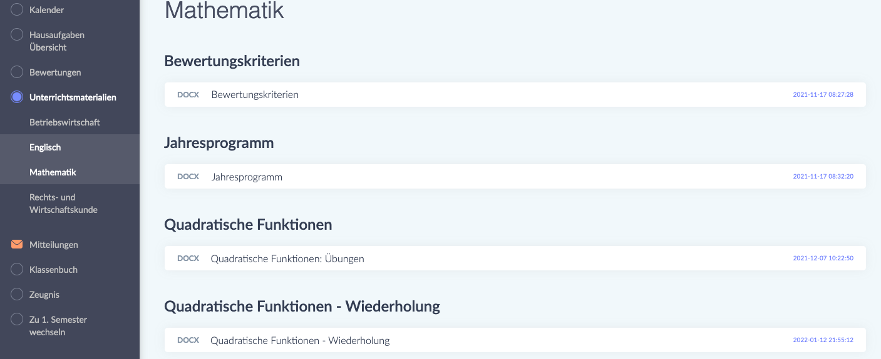

|  |
| --- |
| Unter dem Punkt „Unterrichtsmaterialien“ finden Sie verschiedene Unterlagen geordnet nach Fach. Im Fach Mathematik stehen zum Beispiel die *Bewertungskriterien* (die Richtlinien nach denen die Leistungen ihres Kindes bewertet werden), aber auch das *Jahresprogramm* (eine Übersicht mit sämtlichen Fachinhalten, die im Laufe des Schuljahres erarbeitet werden) sowie Übungen. |
| Sotto la voce "Unterrichtsmaterialien" trovate vari documenti ordinati per materia. In matematica, per esempio, trovate i *Bewertungskriterien* (le linee guida in base alle quali verrà valutato il rendimento di vostro figlio), ma anche il *Jahresprogramm* (una panoramica di tutti i contenuti della materia su cui si lavorerà durante l'anno scolastico) e gli esercizi. |
| *Në rubrikën "Unterrichtsmaterialen" do të gjeni dokumente dhe materiale të ndryshme të renditura sipas lëndëve. Në lëndën e matematikës, për shembull, gjinden kriteret e vlerësimit “Bewertungskriterien” (udhëzime sipas të cilave vlerësohet rendimenti shkollor i fëmijës suaj), si dhe programi vjetor “Jahresprogramm” (një panoramik e të gjithe përmbajtjeve se lendeve, që zhvillohen gjatë gjithe vitit shkollor) dhe ushtrimet.* |

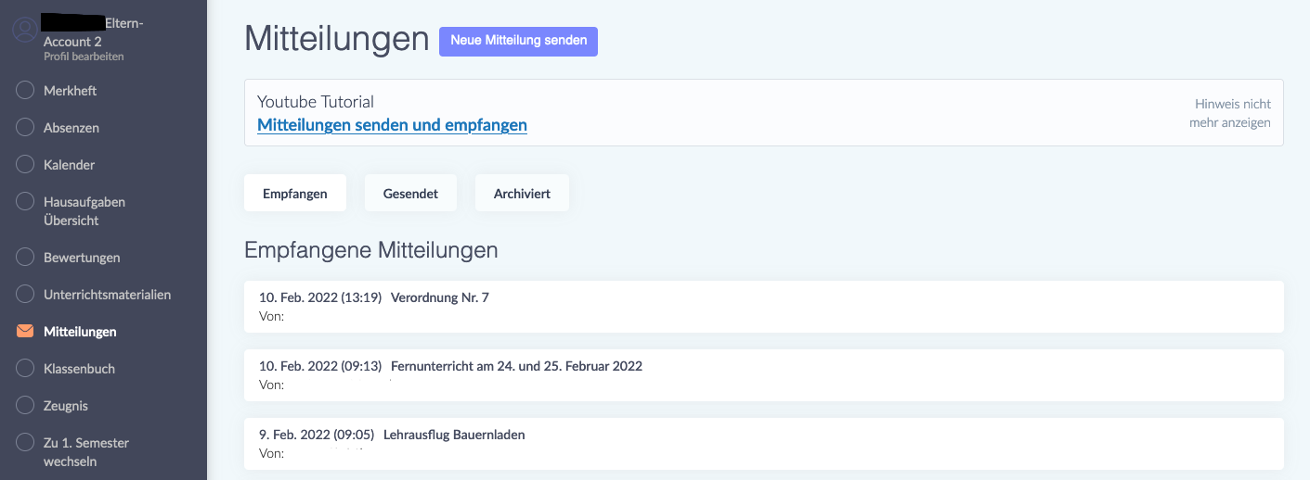

|  |
| --- |
| Unter dem Punkt „Mitteilungen“ finden Sie Mitteilungen von Lehrpersonen, von der Schuldirektion und dem Sekretariat. Indem Sie auf eine Mitteilung klicken, öffnen Sie sie. Mitteilungen werden Ihnen je nach Schule, in die Ihr Kind eingeschrieben ist, entweder auf Deutsch, Italienisch oder Ladinisch zugeschickt. Diese Mitteilung können zudem Anhänge enthalten (z.B. ein Dokument mit Covid-Richtlinien) oder eine Unterschrift verlangen. Solche Mitteilungen sind mit einem roten Kästchen markiert, in dem „Nicht beantwortet“ steht. Um eine solche Mitteilung zu unterschreiben, schreiben Sie Ihren Namen in die vorgesehene Zeile und klicken auf den grünen Button „Unterschreiben“. Mit dieser Unterschrift bestätigen Sie, dass Sie die Mitteilung gelesen haben. |
| Alla voce "Mitteilungen" trovate messaggi dagli insegnanti, dalla direzione e dalla segreteria. Cliccate su un messaggio per aprirlo. I messaggi vi vengono inviati in tedesco, italiano o ladino, a seconda della scuola in cui è iscritto vostro figlio. Questi messaggi possono anche contenere allegati (ad esempio un documento con le linee guida Covid) o richiedere una firma. Tali notifiche sono contrassegnate da una casella rossa con la scritta "Nicht beantwortet". Per firmare il messaggio, scrivete il vostro nome sulla linea apposita e cliccate sul pulsante verde "Unterschreiben". Con questa firma confermate di aver letto il messaggio. |
| *Nen "Mitteilungen" do të gjeni njoftime nga mësuesit, drejtoria e shkollës dhe sekretaria. Duke klikuar mbi një mesazh, ju e hapni atë. Komunikimet do t'ju dërgohen në gjermanisht, italisht ose ladinisht, në varësi të shkollës në të cilën është regjistruar fëmija juaj. Ky njoftim mund të përfshijë gjithashtu bashkëngjitje (p.sh. një dokument politikash Covid) ose mund të kërkojë një firme nga ana juaj.*  *Mesazhe të tilla janë shënuar me një kutize të kuqe që thote "Nicht beantwortet". Për të nënshkruar një njoftim të tillë, shkruani emrin tuaj në rrjeshtin e dhënë dhe klikoni në butonin e gjelbër "Unterscheiben". Me këtë nënshkrim ju konfirmoni që e keni lexuar dhe firmosur njoftimin.* |

**Was mache ich, wenn ich die Mitteilung nicht verstehe?**

**Cosa devo fare se non capisco un messaggio?**

**Çfarë duhet të bëj nëse nuk e kuptoj mesazhin?**

|  |
| --- |
| Wenn Sie den Inhalt einer Mitteilung nicht verstehen, können Sie sich an ein Übersetzungsprogramm wenden. |
| Se non capite il contenuto di un messaggio, potete ricorrere a un programma di traduzione. |
| Nëse nuk e kuptoni përmbajtjen e një mesazhi, mund të përdorni një program përkthimi. |

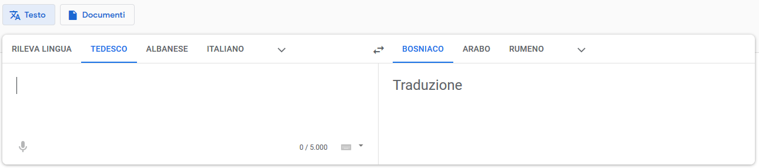

|  |
| --- |
| Google Translate <https://translate.google.it/?hl=de&tab=TT> ist zu empfehlen. Kopieren Sie den Text, den Sie übersetzen lassen wollen, links in das Feld hinein und wählen Sie dann rechts oben die Sprache aus, in der Sie die Übersetzung haben wollen. Indem Sie auf „Documenti“ klicken, können Sie ein Pdf- oder Word-Dokument hochladen, dass Sie übersetzen lassen möchten. |
| Si raccomanda Google Translate <https://translate.google.it/?hl=de&tab=TT> . Copiate il testo che volte far tradurre nel campo a sinistra e poi seleziona la lingua in cui vuoi la traduzione in alto a destra. Cliccando su "Documenti" potete caricare un documento Pdf o Word che vorreste far tradurre. |
| Google Translate (<https://translate.google.it/?hl=de&tab=TT>) rekomandohet për gjuhët shqip, arabisht, boshnjake/serbisht/kroatisht, urdu, etj. Kopjoni tekstin që dëshironi të përktheni në fushën në të majtë. Më pas zgjidhni gjuhën (lart djathtas) në të cilën dëshironi përkthimin. Duke klikuar mbi "Documenti" mund të karikoni një dokument Pdf ose Word që dëshironi te përktheni. |



|  |
| --- |
| **Wie sende ich selbst eine Mitteilung?**  Indem Sie auf den Button „Neue Mitteilung senden“ klicken, können Sie eine Mitteilung schicken.  Darunter finden Sie auch einen Link zu einem „Youtube-Tutorial“, das Ihnen erklärt, wie Sie Mitteilungen senden und empfangen können. |
| **Come posso inviare un messaggio da solo?**  Potete inviare un messaggio cliccando sul pulsante "Neue Mitteilung senden".  Qui sotto troverete un link a un tutorial “Youtube" che spiega come inviare e ricevere messaggi. |
| **Si mund të dërgoj një mesazh vetë?**  Ju mund të dërgoni një mesazh duke klikuar në butonin "Neue Mitteilung senden".  Më poshtë do te gjeni një link për një tutorial "YouTube" që shpjegon se si të dërgoni dhe te merrni komunikime. |

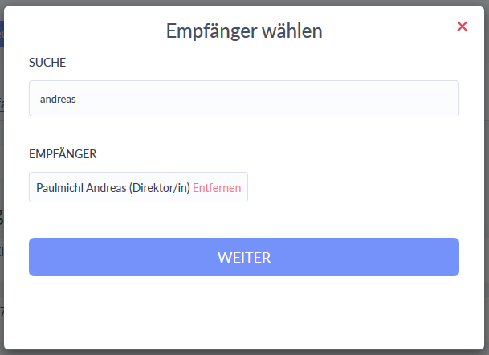

|  |
| --- |
| Nachdem Sie auf „Neue Mitteilung senden“ geklickt haben, erscheint Ihnen das Fenster „Empfänger wählen“.  Im Feld „Suche“ schreiben Sie den Name des Empfängers oder der Empfängerin. Wählen Sie auf den gewünschten Empfänger und klicken dann auf den Button „Weiter“. |
| Dopo aver cliccato su "Neue Mitteilung", appare la finestra "Empfänger wählen".  Nel campo "Suche", scrivete il nome del destinatario. Selezionate il destinatario desiderato e poi cliccate sul pulsante "Weiter". |
| Pasi të keni klikuar nën "Neue Mitteilung", shfaqet dritarja " Empfänger wählen ".  Në fushën "Suche", shkruani emrin e marrësit. Zgjidhni marrësin e dëshiruar dhe më pas klikoni në butonin "Weiter". |

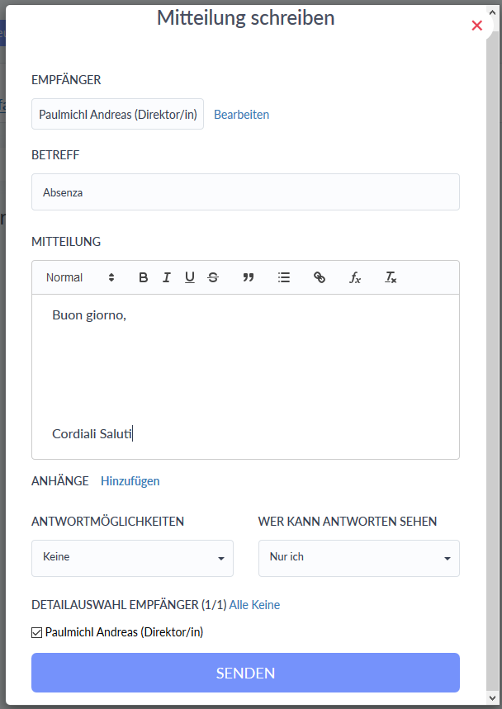

|  |
| --- |
| Nun erscheint Ihnen dann das Fenster „Mitteilung schreiben“.  Im Feld „Betreff“ schreiben Sie den Grund ihrer Nachricht. In das Feld darunter („Mitteilung“) schreiben Sie ihre Nachricht. Zum Abschicken klicken Sie auf den blauen Button „Senden“. |
| Ora appare la finestra "Mitteilung schreiben".  Nel campo "Betreff" scrivete l’oggetto del messaggio. Nel campo sottostante ("Mitteilung") scrivete il tuo messaggio. Per inviare il messaggio, cliccate sul pulsante blu "Senden". |
| Tani do të shfaqet dritarja „Mitteilung schreiben".  Në fushën "Betreff", shkruani arsyen e mesazhit tuaj. Shkruani mesazhin tuaj në fushën më poshtë ("Mitteilung"). Për ta dërguar ate, klikoni në butonin blu "Senden". |

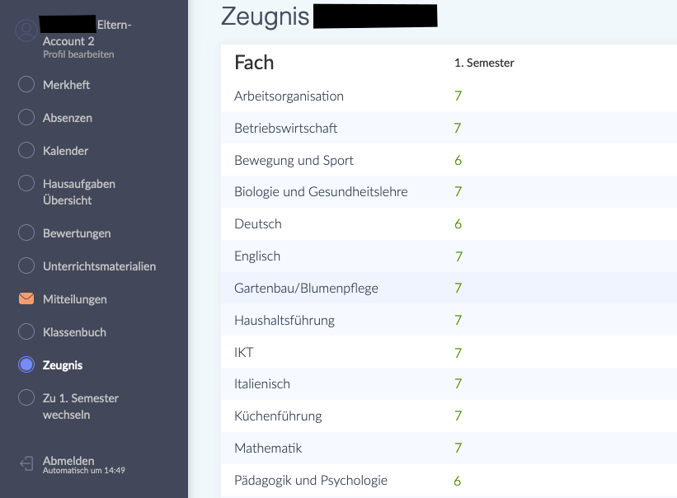

|  |
| --- |
| Unter dem Punkt „Zeugnis“ können Sie am Ende des Semesters die Bewertungen Ihres Kindes sehen. |
| Sotto la voce "Zeugnis" potete vedere i voti di vostro figlio alla fine del semestre. |
| *Në fund të semestrit, mund të shihni vlerësimet dhe notat e fëmijës suaj nën titullin "Zeugnis".* |

**Wie kann ich mir das Digitale Register in meiner Sprache anzeigen lassen?**

**Come posso visualizzare il registro digitale nella mia lingua?**

**Çfarë duhet të bëj nëse nuk e kuptoj mesazhin?**

|  |
| --- |
| Es gibt die Möglichkeit sich das Digitale Register automatisch übersetzen zu lassen. Dafür brauchen sie den Google Chrome-Browser. Laden Sie zunächst Chrome aus ihrem App Store oder Play Store herunter und installieren Sie ihn.  Im Folgenden erhalten Sie nun eine Erklärung, wie Sie das in Chrome einstellen können: |
| È possibile far tradurre automaticamente il registro digitale. Per questo è necessario il browser Google Chrome. Innanzitutto, scaricate e installate Chrome dal suo App Store o Play Store.  Di seguito troverete una spiegazione di come impostarlo in Chrome: |
| *Është e mundur që regjistri dixhital të përkthehet automatikisht. Per këtë ju duhet Google Chrome. Së pari shkarkoni dhe instaloni Chrome nga App Store ose Play Store.*  *Më poshtë do të gjeni një shpjegim se si mund ta vendosni këtë në Chrome:* |

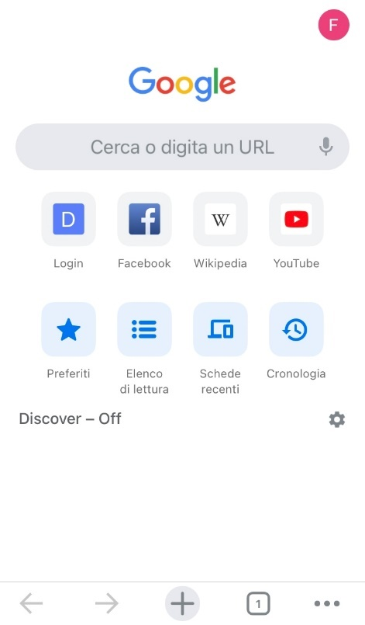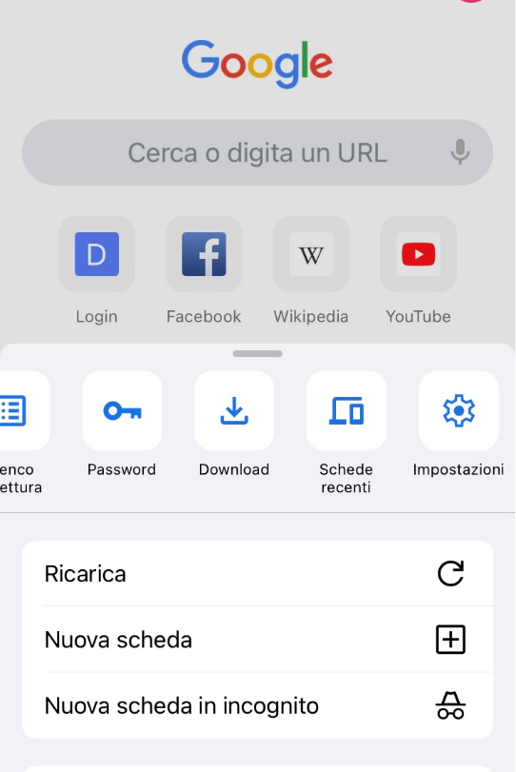

|  |
| --- |
| Öffnen Sie Chrome und klicken dann unten auf die drei Punkte, um das Menu zu öffnen. Scrollen Sie dann nach rechts, bis Sie zur Option „Einstellungen“ kommen und klicken Sie darauf. |
| Aprite Chrome, quindi fate clic sui tre punti sottostanti per aprire il menù. Quindi scorrete verso destra fino ad arrivare all'opzione "Impostazioni" e fate clic su di essa. |
| Hapni faqen Chrome dhe më pas klikoni në tre pikat më poshtë për të hapur menunë. Më pas lëvizni djathtas derisa të arrini te opsioni "Cilësimet-Impostazioni-Einstellungen" dhe klikoni mbi të. |

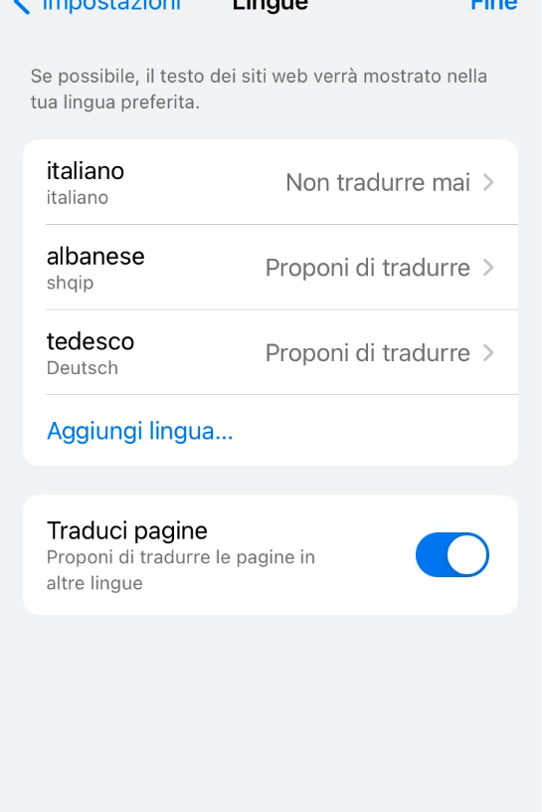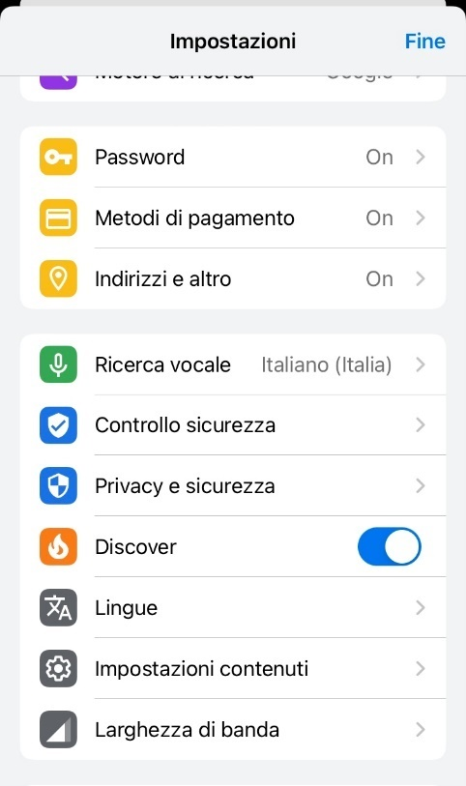

|  |
| --- |
| In den Einstellungen scrollen Sie dann nach unten und klicken auf „Sprachen“. Um Deutsch hinzuzufügen, klicken Sie auf „Sprache hinzufügen“ und wählen Deutsch aus. Oben klicken Sie dann auf „Deutsch“ und wählen die Option „Übersetzung anbieten“ aus. |
| Nelle impostazioni, scorrete verso il basso e fate clic su "Lingue". Per aggiungere il tedesco, fate clic su "Aggiungi lingua" e selezionate il tedesco. Fate clic su "Tedesco" in alto e selezionate l'opzione "Offri traduzione". |
| Nën “Cilësimet”, lëvizni poshtë dhe klikoni në "Gjuhët". Për të shtuar gjuhen gjermane, klikoni në "Shto gjuhën" dhe zgjidhni gjuhen “Gjermanisht”. Pastaj klikoni në "Gjermanisht" në krye dhe zgjidhni opsionin "Oferta e përkthimit". |

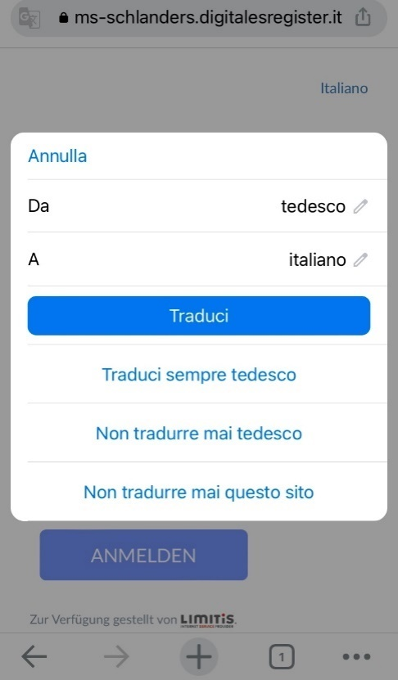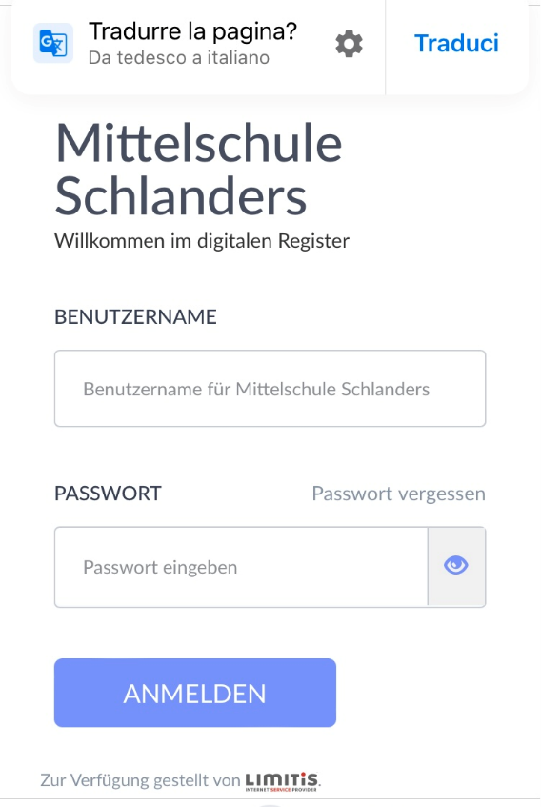

|  |
| --- |
| Jetzt öffnen Sie das Digitale Register in Chrome. Oben finden Sie nun die Option diese Seite zu übersetzen. Klicken Sie auf das Zahnrad, um weitere Optionen zu erhalten. Nun können Sie die Sprache auswählen, in die übersetzt werden soll. Klicken Sie auf den Bleistift-Icon und wählen die gewünschte Sprache aus. |
| Ora aprite il registro digitale in Chrome. Nella parte superiore ora trovate l'opzione per tradurre questa pagina. Fate clic sull'ingranaggio per ulteriori opzioni. Ora potete selezionare la lingua in cui tradurre. Fate clic sull'icona a forma di matita e selezionate la lingua desiderata. |
| Tani hapni regjistrin dixhital në Chrome. Në krye do të gjeni opsionin për të përkthyer këtë faqe. Klikoni ingranazhin për më shumë opsione. Tani mund të zgjidhni gjuhën në të cilën deshironi të përktheni. Klikoni në ikonën e lapsit dhe zgjidhni gjuhën e dëshiruar. |

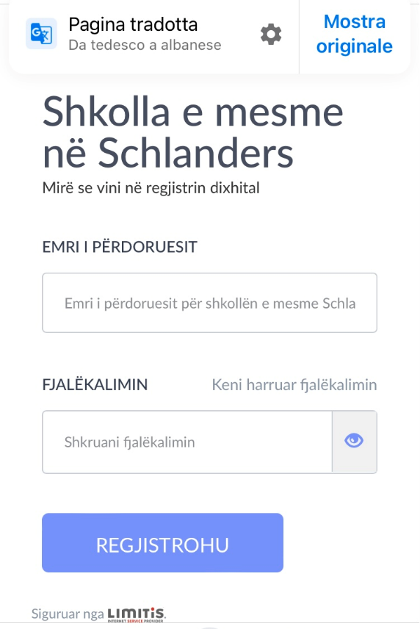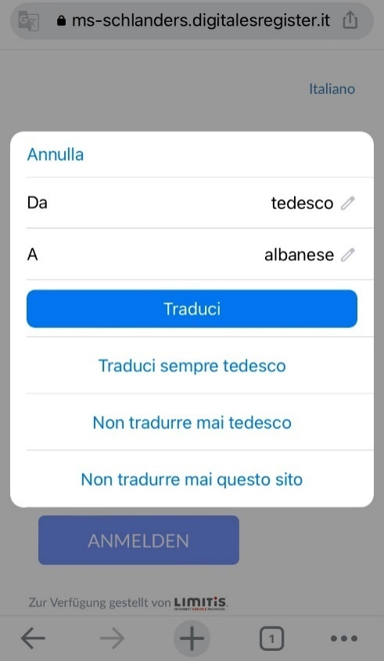

|  |
| --- |
| Nun können Sie wählen zwischen den Optionen „Übersetzen“ oder „Deutsch immer übersetzen“ (empfohlen!). So erhalten Sie das Digitale Register übersetzt in die von Ihnen gewünschte Sprache. |
| Ora potete scegliere tra le opzioni "Traduci" o "Traduci sempre il tedesco" (consigliato!). Il registro digitale viene tradotto nella lingua di vostra scelta. |
| Tani mund të zgjidhni midis opsioneve "Përkthe" ose "Përkthe gjithmonë ne gjermanisht" (rekomandohet!). Ne këtë mënyre regjistri dixhital do të përkthehet në gjuhën qe ju keni zgjedhur. |